UAGRM 1er Examen Parcial de Álgebra Lineal MAT - 103

Nombre.......................................................................................................GRUPO CI

1. Responda en forma clara y sencilla:
- ¿Cuales son los cofactores de la segunda columna de 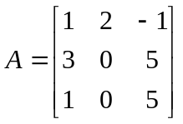?
- Con los resultados del inciso anterior evaluar el determinante de A.

- ¿Qué limitaciones tiene a su juicio la Regla de Cramer en la resolución de sistemas de ecuaciones lineales?.

- Defina que es un sistema homogéneo y analice sus posibilidades de solución.

2. Dadas las matrices 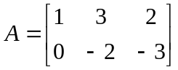, 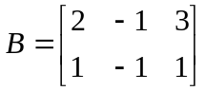 y 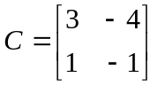 determinar la matriz X de la siguiente ecuación matricial: 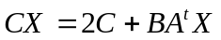.

3. Analizar los siguientes sistemas: a) 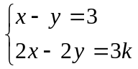 b) 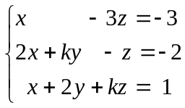

4. Si 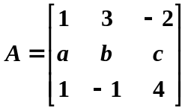 y det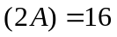. Calcular:
a) det 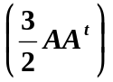 b) det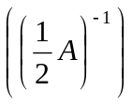 c) 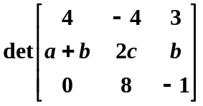

5. Un restaurante tiene 15 mesas en total, el modelo A tiene 4 asientos cada una, el modelo B tiene 6 asientos cada una y el modelo C con 10 asientos cada una. La capacidad total de asientos del restaurante es 86. Los domingos solo utilizan 6 mesas, la mitad del modelo A, un cuarto del modelo B y una tercera parte del modelo C. ¿Cuántas mesas de cada modelo tiene el restaurante?

